|  |  |  |  |  |  |
| --- | --- | --- | --- | --- | --- |
| **NOMBRE DE LA PRÁCTICA** | **INTRODUCCIÓN AL LENGUAJE C.** | | | **NO.** | **1** |
| **ASIGNATURA:** | **MÉTODOS NUMÉRICOS.** | **CARRERA:** | **INGENIERÍA EN SISTEMAS COMPUTACIONALES** | **DURACIÓN**  **DE LA PRÁCTICA**  **(HRS)** | **2**  **HORAS** |

# NOMBRE DEL ALUMNO:Fernando Angel Garcia Hernandez

**GRUPO:3401**

# Competencia(s) específica(s):

## Aplica los tipos de errores para identificar la incertidumbre y limitaciones de los cálculos numéricos en una computadora.

Encuadre con CACEI: Registra el (los) atributo(s) de egreso y los criterios de desempeño que se evaluarán en esta práctica.

|  |  |
| --- | --- |
| **No. atributo** | **Atributos de egreso del PE que impactan en la asignatura** |
| **1** | **Reconocer la necesidad permanente de conocimiento adicional y tener la habilidad para localizar, evaluar, integrar y aplicar este conocimiento adecuadamente.** |

### Lugar de realización de la práctica (laboratorio, taller, aula u otro): Aula y hogar

•

### Material empleado:

* + Computadora personal
  + SO Ubuntu
  + Vs Code

### Desarrollo de la práctica:

Primero que nada creamos un perfil en github en caso de no tenerlo, una vez creada, creamos un nuevo repositorio

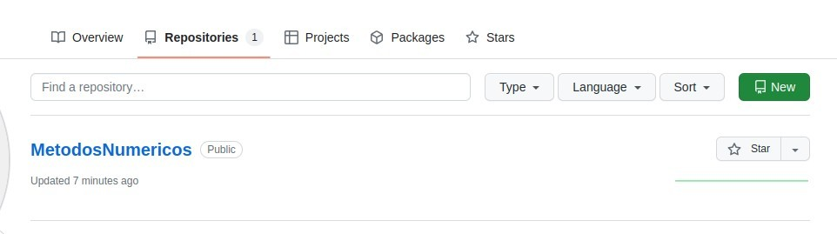

Llenamos el formulario y lo creamos, recordandolo hacerlo publico.

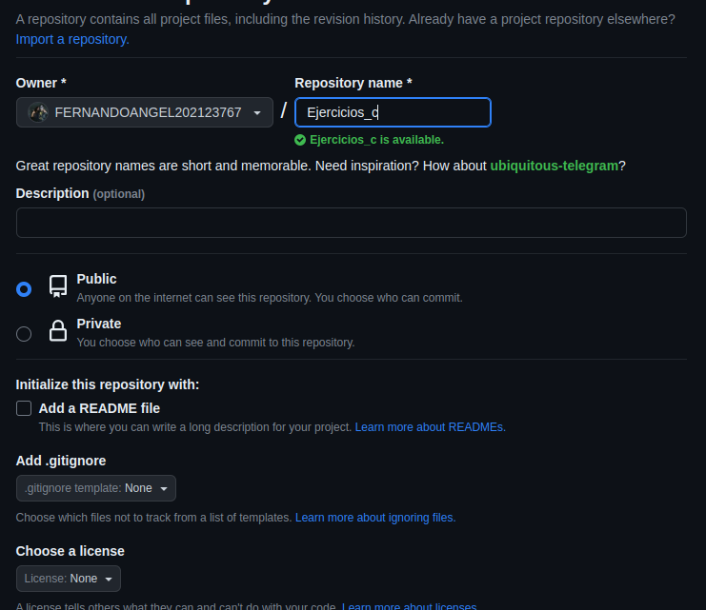

Una vez creado nos dirigimos a los ajustes de developer y creamos un nuevo token de acceso

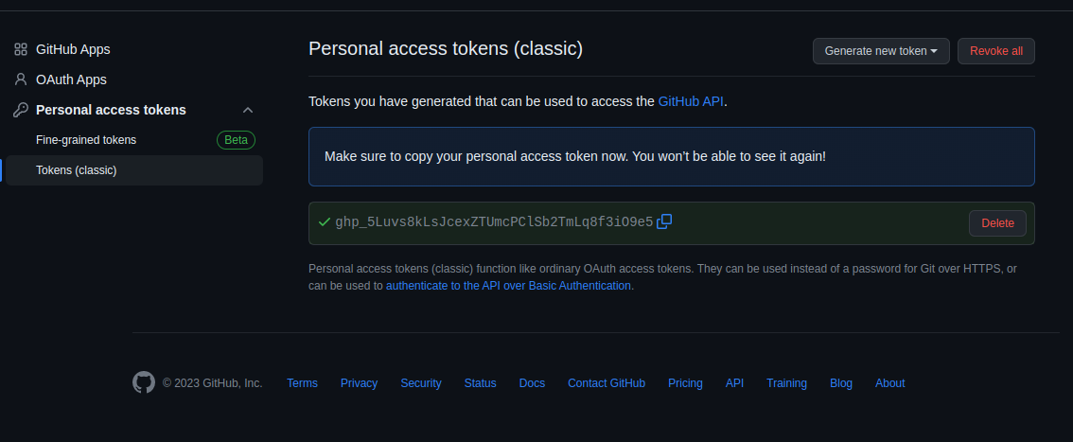

Una vez creado estamos listos para subir los archivos, Primero, asegúrate de tener Git instalado en tu sistema y haber configurado tu nombre de usuario y dirección de correo electrónico en Git. Puedes verificarlo ejecutando los siguientes comandos en la terminal:

git --version

git config --global user.name git config --global user.email

En caso de no tenerlos instalo de la siguiente manera: Abre la terminal en Ubuntu. Puedes hacerlo presionando Ctrl+Alt+T. Actualiza la lista de paquetes de tu sistema ejecutando el siguiente comando: sudo apt update

Instala github → sudo apt install git

Asigna tus credenciales → git config --global user.name "Tu Nombre" git config --global user.email "[tu@email.com](mailto:tu@email.com)"

Abre la terminal y navega hasta el directorio que contiene los archivos que deseas subir. Puedes usar el

comando para cambiar de directorio. Por ejemplo, si tus archivos están en el directorio

"Documents/proyecto"



Inicializa un nuevo repositorio Git en el directorio ejecutando el siguiente comando:

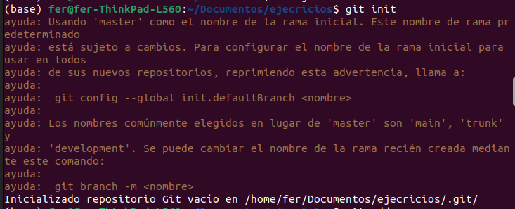

Añade los archivos que deseas subir al repositorio Git. Puedes agregar todos los archivos en el directorio actual usando el siguiente comando:



Realiza un commit de los archivos agregados con un mensaje descriptivo. Ejecuta el siguiente comando:

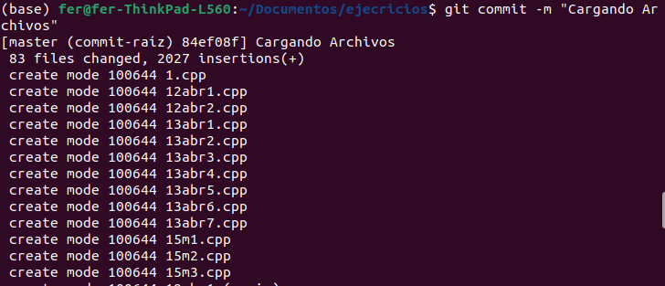

Enlaza tu repositorio local con el repositorio remoto de GitHub. Utiliza la URL del repositorio en formato HTTPS o SSH, dependiendo de tu preferencia utilizando el token de acceso creado anteriormente.

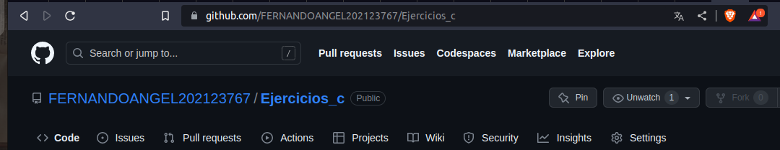

Ese link agregando antes tu token.



Crea una nueva rama



## Luego, cambia a la nueva rama ejecutando:



Sube los archivos al repositorio remoto ejecutando el siguiente comando:

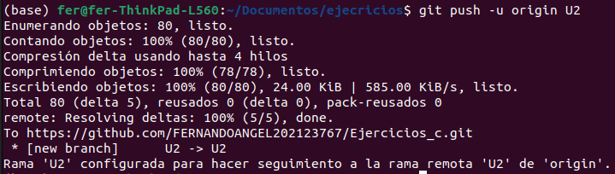

## Verifica que se hayan subido correctamente a tu repositorio.

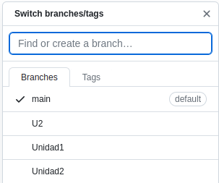

Como podemos observar se creo la rama Unidad2 con los archivos:

